ZAJĘCIA LOGOPEDYCZNE- DZIECI STARSZE GR. III, IV, V
„ Oznaki wiosny”
27.04.202020 R

Cele:
- Wyrabianie zręcznych i celowych ruchów języka
- Kształcenie spostrzegawczości słuchowej i pamięci wzrokowej
- Bogacenie słownictwa
- Kształtowanie prawidłowego toru oddechowego

- Ćwiczenia fonetyczno- artykulacyjne z wykorzystaniem wiersza Anety Skorek
„ Oznaki wiosny”.

Oznaki wiosny”
Kiedy wiosna tu przychodzi,
Pani zima stąd odchodzi.
Słońce świeci już jaśniutko,
Wietrzyk wieje tak leciutko:
-Sz…..
Budzą się w słońcu motyle,
Kwitną złociste żonkile.
W ogrodzie u mojej mamy
Czerwienią się tulipany.
Rośnie trawa, świeci słońce,
Boćki klekoczą na łące:
-Kle, kle….
Kiedy słyszą klekot żabki,
Uciekają do sadzawki:
- kum, kum….
Już jaskółki przyleciały,
Jest też z nami słowik mały:
- tirli, tirli……
Gile za to odleciały,
Bo za ciepło u nas miały:
- fr, fr….
Wszystko to oznaki wiosny,
Wie o tym dziecko i każdy dorosły!

- Gimnastyka buzi i języka.
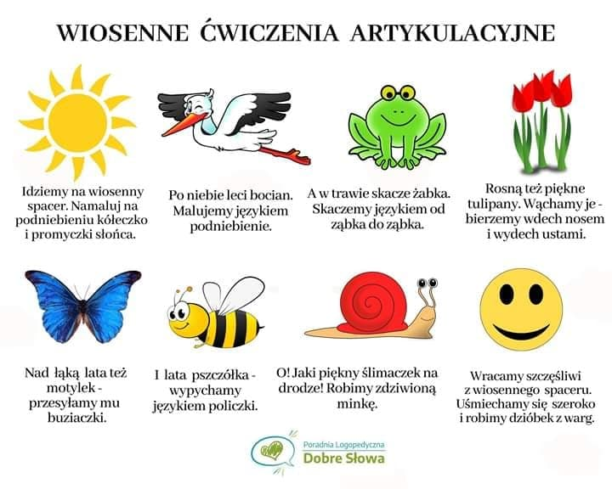

- Naśladujemy odgłosy ptaków. Dorosły wymawia nazwę ptaka i, a dziecko naśladuje głos tego ptaka.
Wrona- kra, kra, kra
Słowik- plo-ple-pi-pi
Wróbel- dwir, dwir, dwir
Kura- ko, ko ,ko, ko
Gołąb- gruchu, gruchu, gruchu
Kukułka- kuku,kuku, kuku
Bocian- kle, kle, kle

- Ćwiczenia oddechowe.
Wytnijcie pasek papieru. Trzymajcie go przed ustami i lekko na niego dmuchajcie, następnie dmuchajcie mocniej ( wdech nosem, wydech ustami, długi powolny) Powtórz ćwiczenie kilka razy.

- Ćwiczenia słuchowo – ruchowe. Dorosły czyta zdania składające się z 2- 6 słów. Dziecko musi policzyć w myślach/ na palcach ilość słów, a następnie tyle samo razy podskoczyć.

- Przyszła wiosna.
- Szła raz gąska ścieżką wąską
- Mój kotek mruczy sobie
- Dziś zostanę kosmonautą
- Biły sobie trzy zegary: bim, bam,bom

- Rymowanka- rysowanka. Dorosły czyta rymowankę i wyrazy w ramce, dziecko uzupełnia luki tworząc rymy.
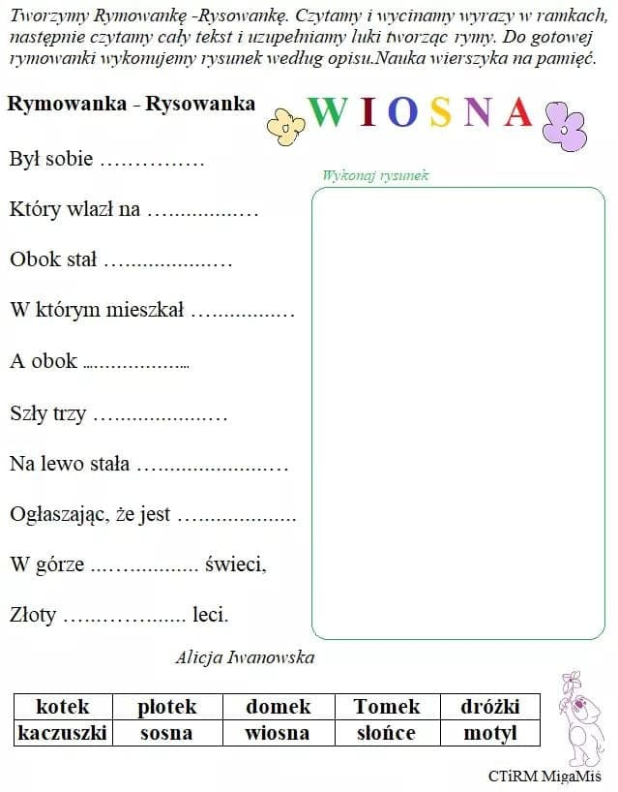

Źródło:
Anety Skorek „ Oznaki wiosny”.
www.poradniadobreslowa.pl
www.migamisie.pl

